*Консультация для родителей*

«Использование ИКТ для формирования ритмического слуха у детей дошкольного возраста»

*Музыкальный руководитель: И.К. Тетюева*

В переводе с греческого «Ритм» – соразмерность, чередование различных длительностей звуков в музыке.

Ритм – один из основных элементов выразительности мелодии.

Доказано, что если чувство ритма несовершенно, то замедляется становление развернутой, слитной речи, она невыразительна и слабо интонирована; дошкольник говорит односложно, используя короткие отрывочные высказывания!!! В дальнейшем слабое развитие слуховых и моторных способностей, тормозит развитие ребенка, ограничивая не только сферу интеллектуальной деятельности, но и общение со сверстниками.

Моя педагогическая деятельность направлена на формирование музыкального чувства ритма у дошкольников.

Достижение данной цели возможно через решение следующих задач:

1. Использовать информационно-коммуникационные технологии в разработках пособий и игр.

2. Способствовать развитию музыкальных способностей в процессе формирования чувства ритма.

3. Совершенствовать координацию движений, мышление, двигательную память.

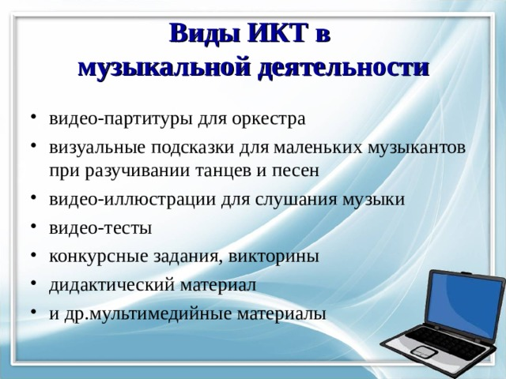

Дети в дошкольном возрасте поют неверно по разным причинам:

- слабое слуховое представление высоты звука,

- недостаточный объем голоса,

- отсутствие координации в работе слухового и голосового аппаратов,

- неумение слушать себя при одновременном пении с другими.

На практике, оказалось, очень сложно спеть песню и одновременно прохлопать её ритмический рисунок. Отхлопывание мешает пению, а пение мешает отхлопыванию. Пропадает главное – музыка; ритм в точности не выявляется, так как дети «пропускают» звуки. Для решения этой проблемы можно предложить детям отхлопывать ритм отдельных слов вместе с четкой координацией речи и движениями рук.

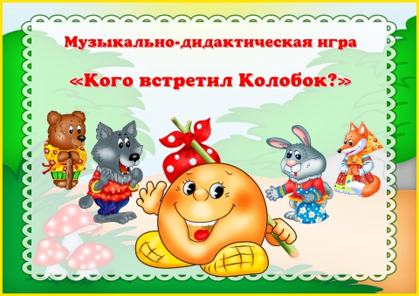В момент разучивания я включаю большое разнообразие дидактических игр: «Поющая гусеница», «Паровоз», «Солнышко и тучка», «Веселые матрешки» и др. В итоге дети, в состоянии сами отхлопывать ритм отдельных фраз знакомых песен естественными свободными движениями, выразительно пропевая мелодию вслух или про себя.

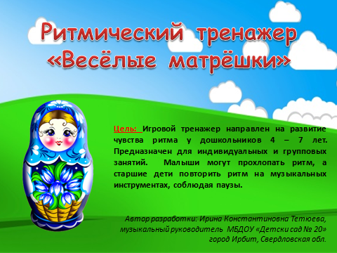

Наряду с этим даю понятия – долгий и короткий звук. Для малышей такую помощь оказывает игра «Звучащий клубок». На занятие приношу клубок ярких ниток. Тяну нить и пою: «У-у-у». Ниточка обрывается – звук закончился. Секрет в том, что на клубок намотаны нити разной длины, которые я раскладываю на столе. Проводя пальцем по ниткам, можно пропевать на гласные звуки («а», «о», «и», и др.) либо долгие, либо короткие звуки. То же самое повторяют и дети с большим удовольствием и интересом.

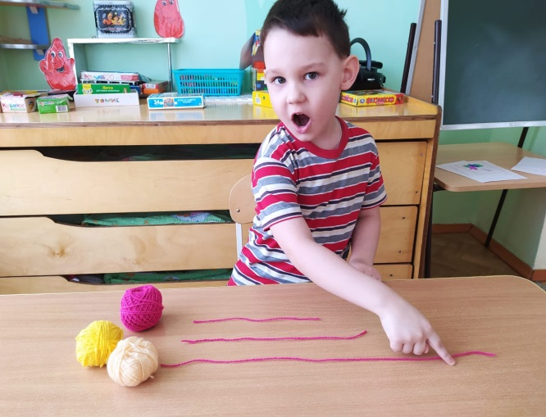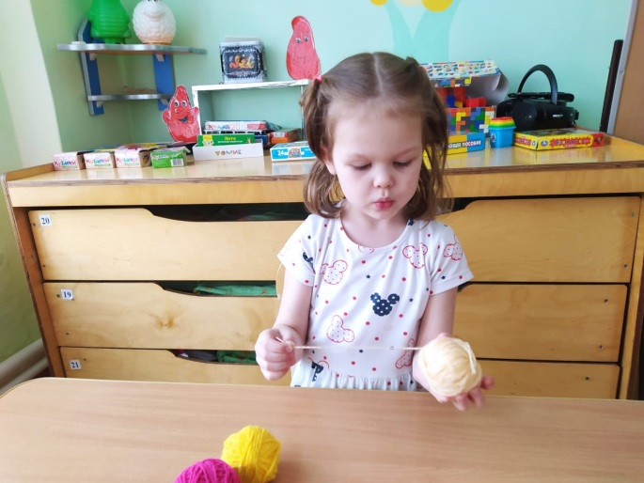

Для детей среднего возраста короткие и длинные звуки преобразуются в большие и маленькие фигурки-картинки со своими именами. Так, например, большая картинка имеет имя «ТА», а маленькая «ти». Закрепляя понятия о длительности звуков, выкладываем ритмические цепочки цветами, бабочками, капельками, рыбками, солнышками и др.

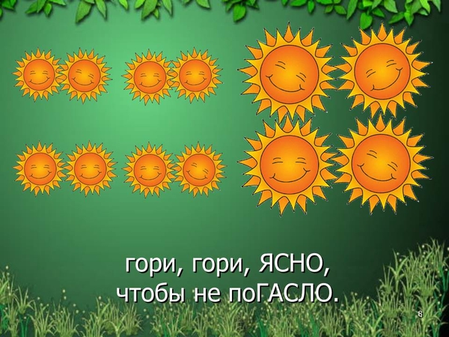

ти-ти-ти-ти-ТА-ТА

Дети старшего возраста раскладывают нити в замысловатые фигуры

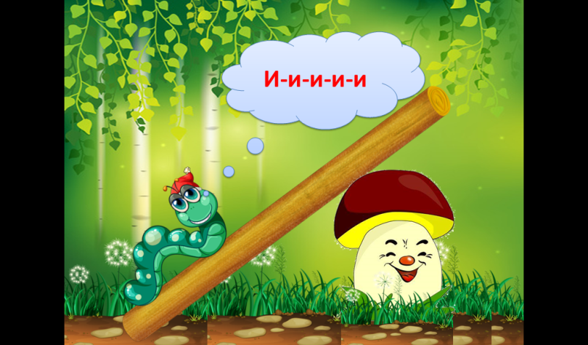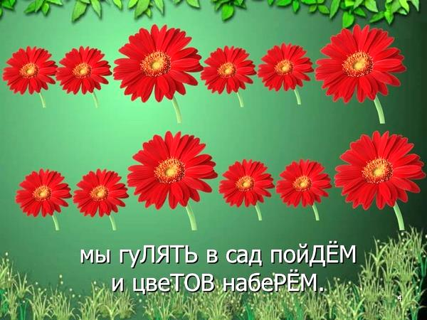(спираль, волнообразная линия, прямая вверх и вниз), а я предлагаю например, на звук «У» (звук зимнего ветра) голосом заполнить пространство от начальной до конечной точки линии при помощи глисандирующей последовательности звуков. Играем, снижая и набирая высоту голоса, используя различные певческие регистры, с повышением или понижением интонации. Для того чтобы дети не потерял интерес к упражнениям, рассказываю в форме стихов, сказок, где дети становятся активными участниками например, (песенка весенних цветов, сказка о снежинках, весёлая история тучки и т.п.)

При этом для наглядности ещё использую «Ритмический кубик».

В виде игры дети пропевают, или проигрывают на музыкальных инструментах тот ритмический рисунок, который изображён на одной из граней.

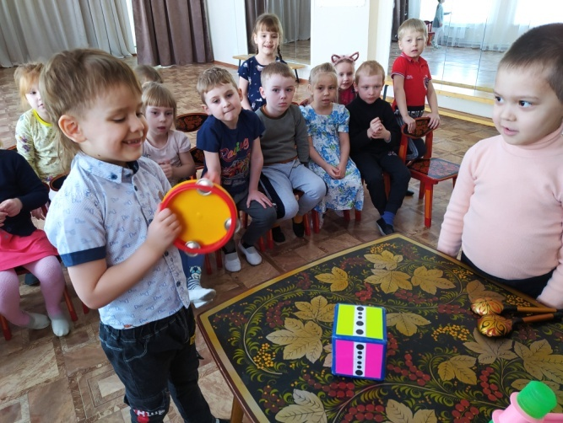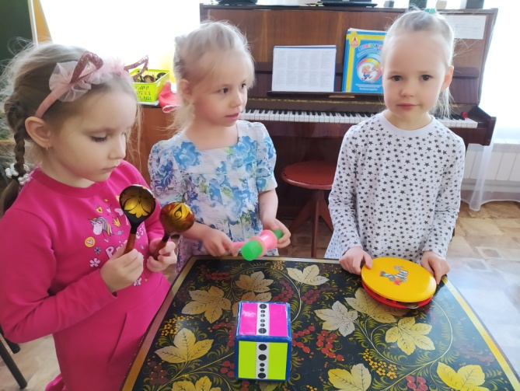

В детском саду имеется много дидактических и интерактивных возможностей для освоения простейших ритмических рисунков. Детям очень нравятся интерактивные игры с использованием компьютера, на большом экране. Это квесты, игры-путешествия по музыкальным островам, с выполнением заданий или поиском клада, а также музыкальные викторины.

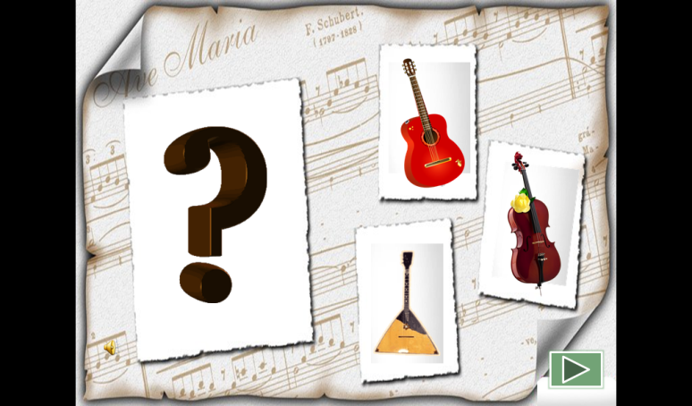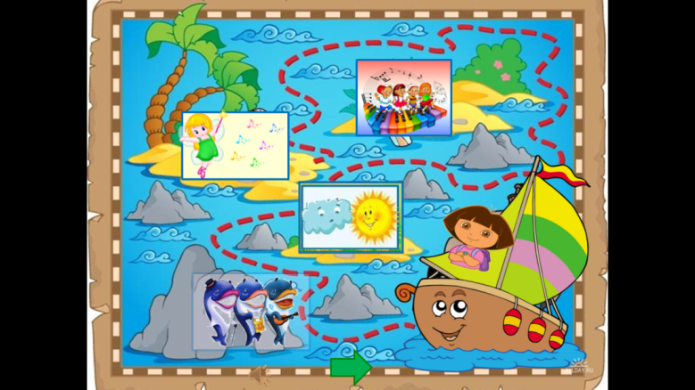

Видео-партитуры для детского оркестра можно использовать не только на музыкальных занятиях, но и в группе через телевизор.

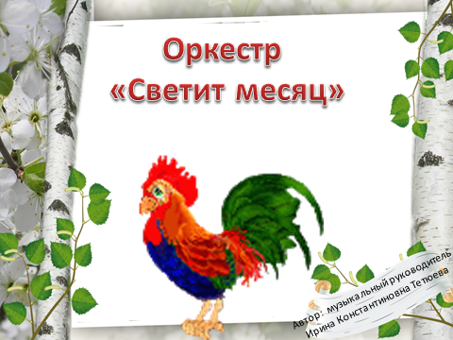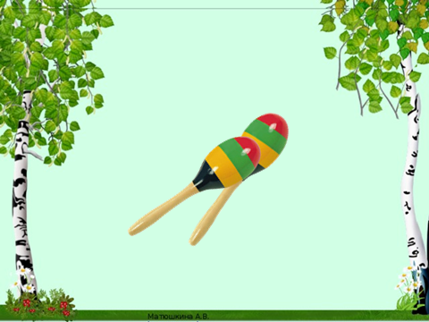

Для младших детей показывается музыкальный инструмент, который должен звучать в данный момент, и дети отбивают только сильную долю «ТА».

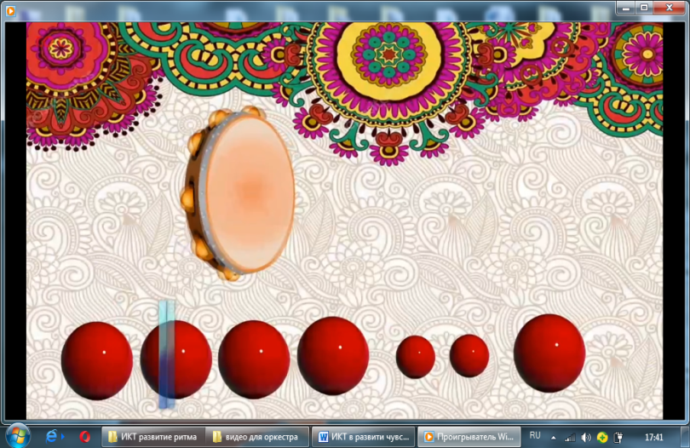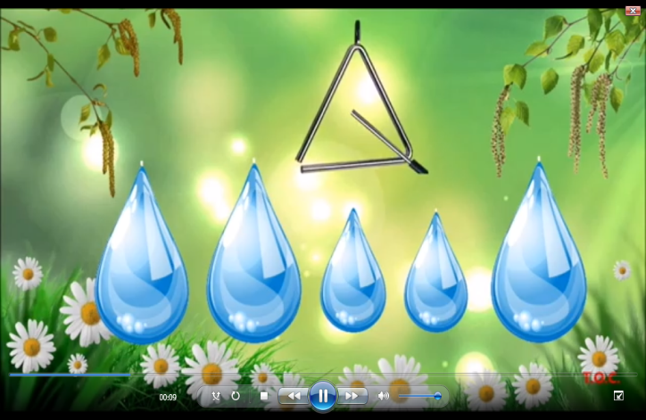

А для старших, и музыкальный инструмент, и ритмический рисунок. Для сопровождения используются знакомые мелодии, чаще народного плана.

Самостоятельно дети могут упражняться в развитии чувства ритма в любых условиях: и дома, выкладывая ритмические цепочки пуговицами, пробками, и на прогулке, рисуя палочками на песке, выкладывая камушки, листочки. Таким образом, дети учатся не только слушать, но и видеть музыку в окружающем их мире.